Консультативные задания по дисциплине:
«Рисунок» для 4 класса
Преподаватель: Ануфриева Анастасия Ивановна

Тема: «Наброски фигуры человека в движении»
Цель: выполнить наброски фигуры человека в движении.
Задачи:
–ознакомление с правилами и особенностями рисования человека в движении;
–развитие навыков рисования людей;
–воспитание аккуратности при работе с художественным материалом.

Материалы: бумага формата А3, графитные карандаши KOH–I– NOOR (2В) или конструктор, архитектор (М), ластик.
Творческое задание: на листе формата А3 выполнить 5 набросков фигуры человека с натуры в движении. Выполненные задания подписываем и приносим на занятия после каникул.

набросок – рисунок, сделанный быстро, без окончательной
проработки деталей. Наброски отличаются именно краткосрочностью.
Характерная особенность наброска – простота, обобщенность, широта в
передаче формы объекта. Художник с наиболее возможной быстротой
набросок – рисунок, сделанный быстро, без окончательной
проработки деталей. Наброски отличаются именно краткосрочностью.
Характерная особенность наброска – простота, обобщенность, широта в
передаче формы объекта. Художник с наиболее возможной быстротой
Показать красоту человеческого тела в движении является одной из главных задач изобразительного искусства. Умение рисовать человека является неотъемлемой частью в овладении художественной грамоты. В своих рисунках художнику часто приходится изображать людей. Чтобы правильно, уверенно рисовать человека, нужно не только изучать пропорции тела человека, но и много упражняться в изображении человеческой фигуры в разных движениях. Для этого очень полезно выполнять наброски с фигуры человека.
Набросок – рисунок, сделанный быстро, без окончательной проработки деталей. Наброски отличаются именно краткосрочностью. Характерная особенность наброска – простота, обобщенность, широта в передаче формы объекта. Художник с наиболее возможной быстротой рисует то, что заинтересовало, привлекло его внимание.
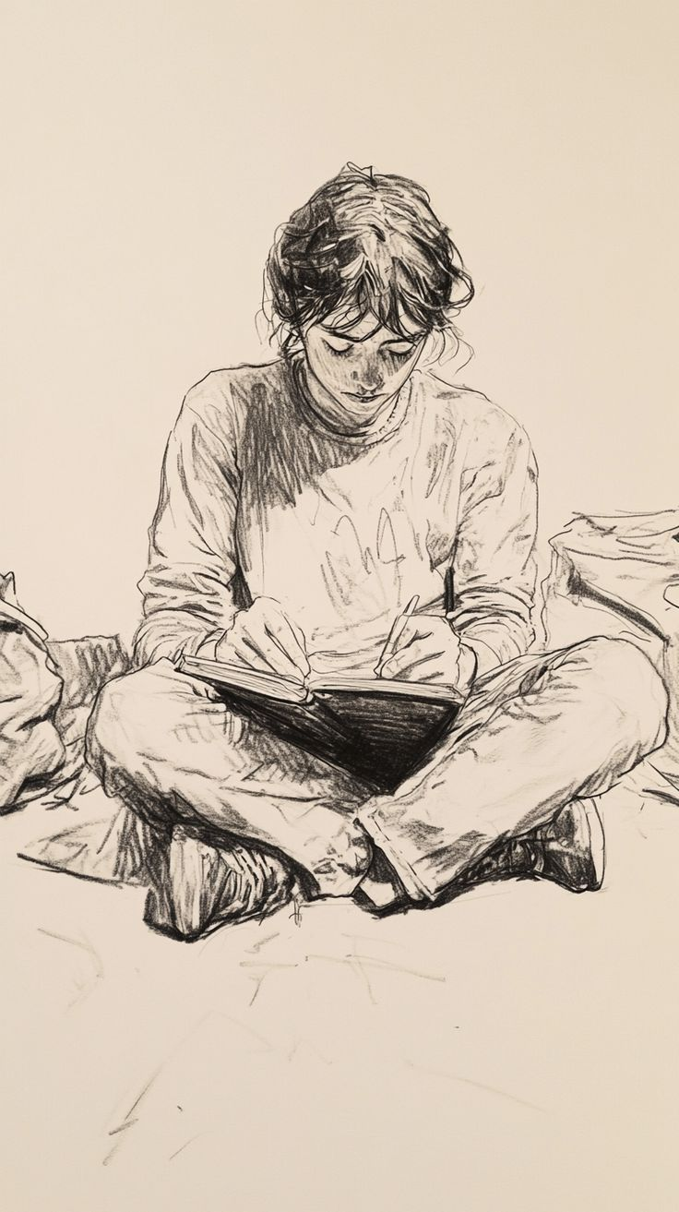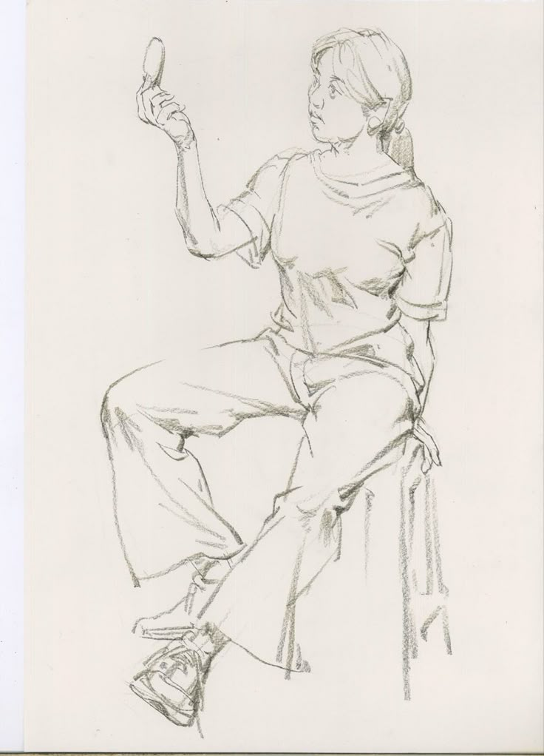

В обучении художников, наброски – это неотъемлемая часть творческого процесса. Польза набросков заключена в том, что быстрое вдумчивое рисование развивает наблюдательность, улучшает глазомер (обостряет чувство пропорций, соразмерности частей). Постоянное упражнение в искусстве наброска делает рисунки более выразительными, точными, помогает изобразить самое главное сразу, просто и лаконично. Набросок может быть выполнен с натуры, по памяти или может быть плодом воображения художника. Для того, чтобы правильно изображать человека, необходимо знать его основные пропорции. Пропорциями называются размерные соотношения элементов или частей формы между собой, а также между различными объектами. За одну часть берется голова человека. Голова укладывается в фигуре взрослого человека 7,5 – 8 раз. Первая часть – голова. Вторая оканчивается на уровне груди. Третья – пупок. Четвертая часть – на уровне бедра. Пятая и шестая части берутся одновременно и заканчиваются под коленной чашечкой. Седьмая и восьмая части – голень вместе со стопой. Опущенная рука оканчивается в пятой части. Поднятая рука занимает три части от плеча. Целая часть отводится на кисть. Мужские и женские пропорции. Базово они схожи. Главные различия в том, что у женщин:
– плечи уже, чем у мужчин;
– бёдра шире;
– талия чуть выше.

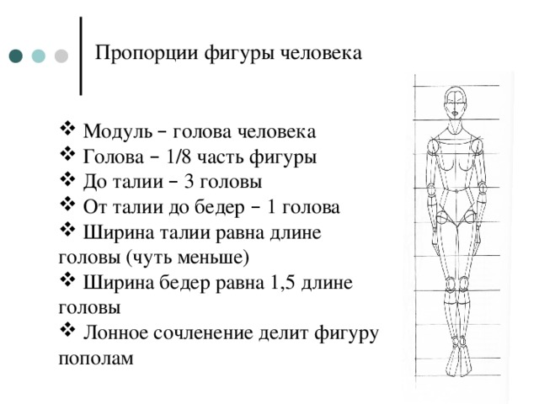

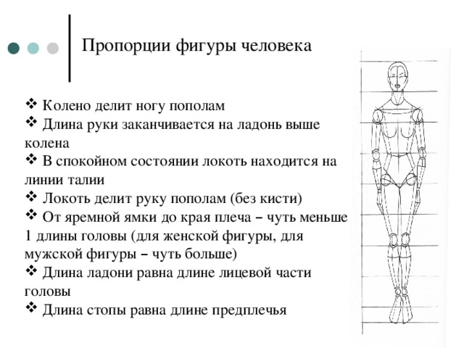
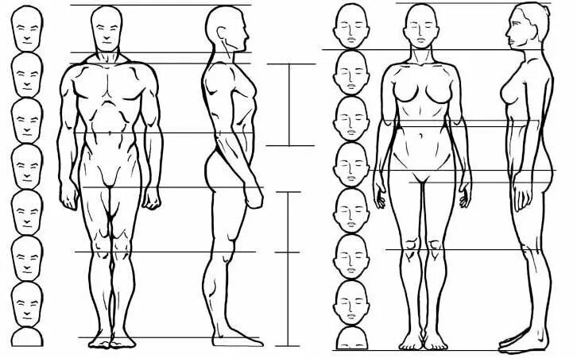

Последовательность выполнения наброска человека.
Переходя к практической работе, вспомним основные задачи, выполняемые в работе с набросками:
- Рисовать быстро, стараясь сделать набросок в минимальный срок.
- Не увлекаться подробностями, а стремиться передать лишь самые характерные особенности, пропорции, движение.
- Избегать тушёвки.
- Избегать ненужных штрихов, линий и стремиться к максимальной простоте изображения.
- При изображении живой натуры рисовать лишь до тех пор, пока позволяет модель, а не заканчивать набросок от себя.
- Если модель изменила положение, оставьте набросок в том виде, как он есть, и начните новый. Если модель продолжает оставаться в спокойном состоянии, – переходите от общего к подробностям и разработайте её настолько, насколько успеете.

Этапы работы над наброском.
Выполняем линейный набросок с легким введением тона.
1) Компоновка изображения. Общее движение фигуры.
Приступая к наброску фигуры человека, нужно подумать, как он будет размещен, вписан в формат листа. Изображение должно быть средних размеров – чтобы голова и ноги фигуры не упирались в край листа или тем более не выходили за его границы. Для этого отступаем от края листа 2– 3 см со всех сторон. С другой стороны, рисунку не должно быть слишком просторно. Фигура не должна быть слишком маленькой или слишком большой. При изображении человека главной задачей на первом этапе является определение характера и общего движения фигуры. Для этого необходимо взглянуть на фигуру человека обобщенно, в целом, для того чтобы «поймать» характер. Постараться увидеть его индивидуальность и отличительные особенности. Сначала с помощью визуализирующей рамки, определяем композицию на листе бумаги. Определяем размер изображения, и положение фигуры на поле листа. Затем мы набрасываем фигуру. Первым шагом нужно наметить линии движения фигуры. Линии движения, или линии действия, – это оси, которые проходят сквозь всю фигуру. С их помощью можно определиться с композицией и нарисовать основу для любых поз. Они словно проволока, на которую мы сверху будем надевать формы. Главная задача линий движения – уловить пластику тела: его гибкость и плавность. Линии движения бывают трёх видов: C, S и I. Первые две придадут рисунку более изящный и плавный вид, а третья может сделать его резким и стремительным. Чаще всего встречаются мягко изогнутые C и S, а вот с I стоит быть осторожнее – с ней рисунок может выйти излишне статичным и негибким, особенно когда линия (Рис.1,2,3,4)
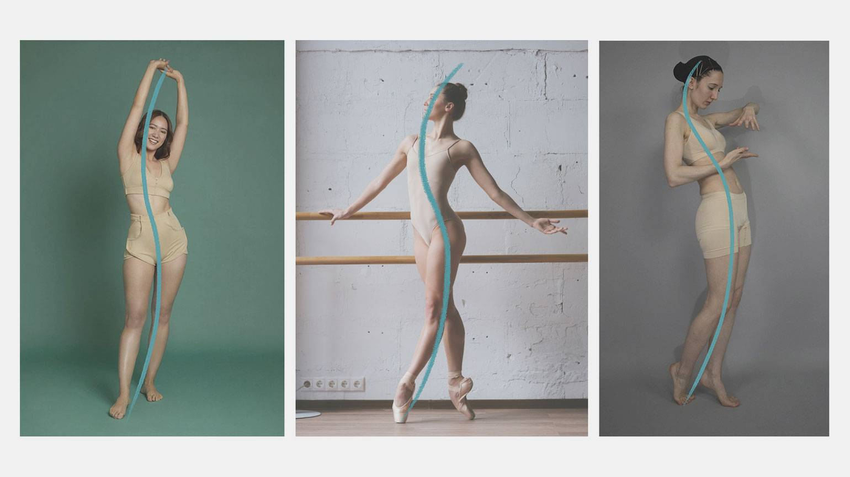
Рис 1.
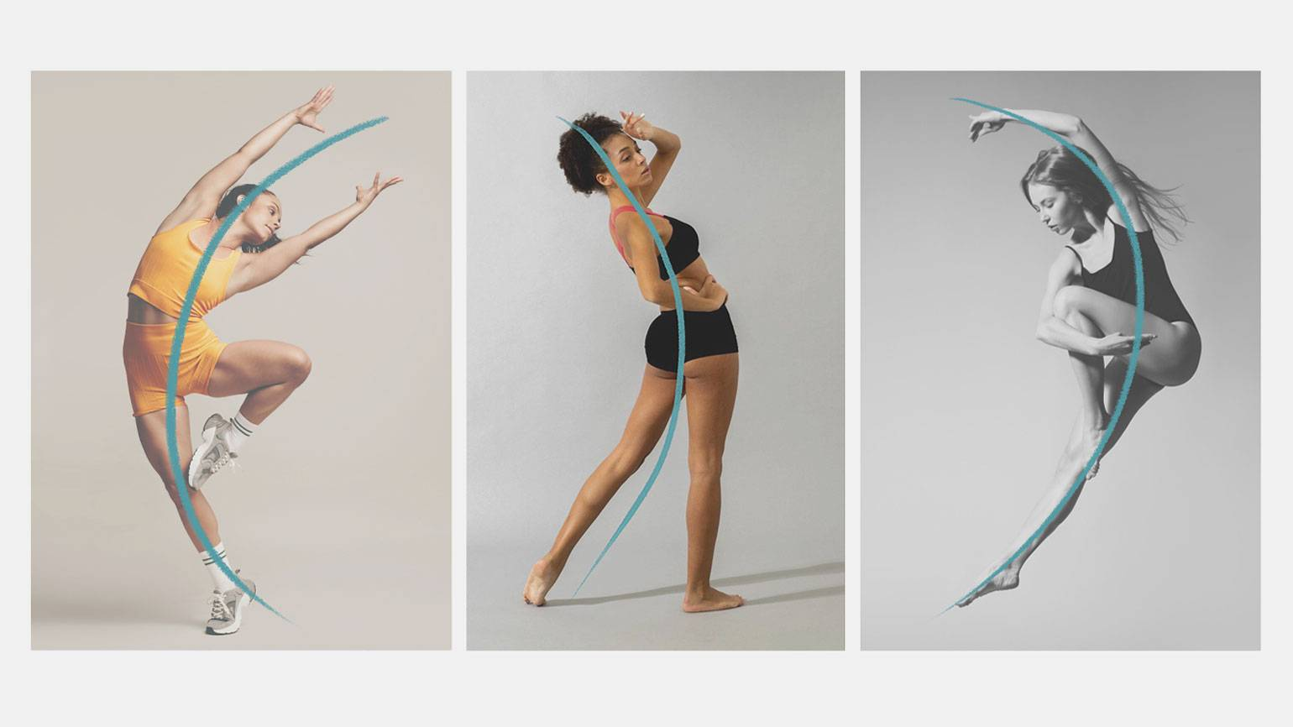
Рис.2
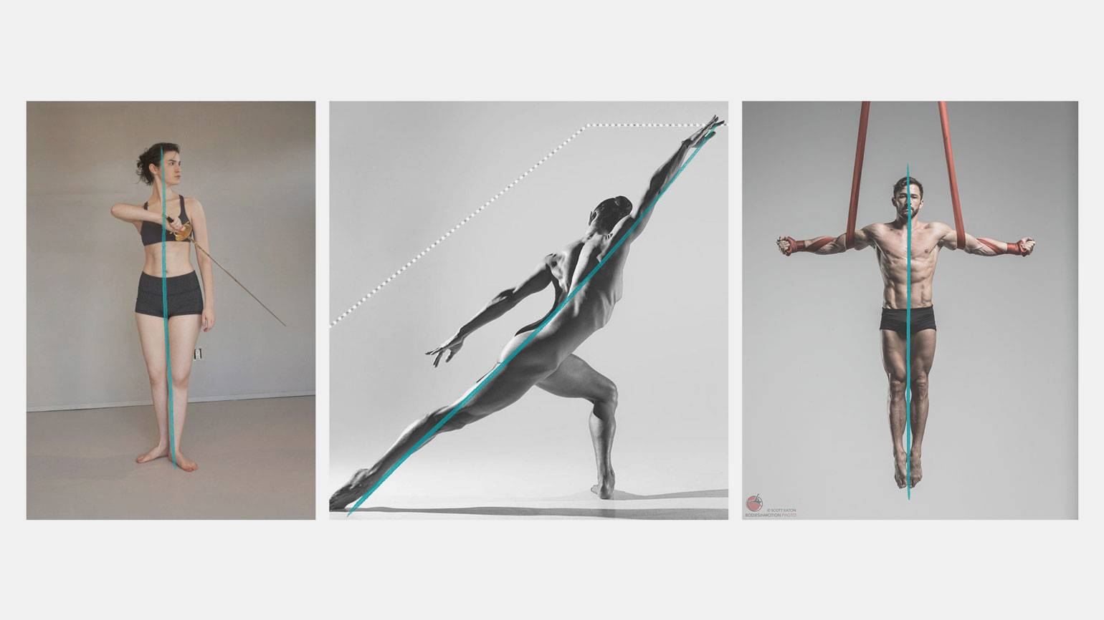
Рис.3
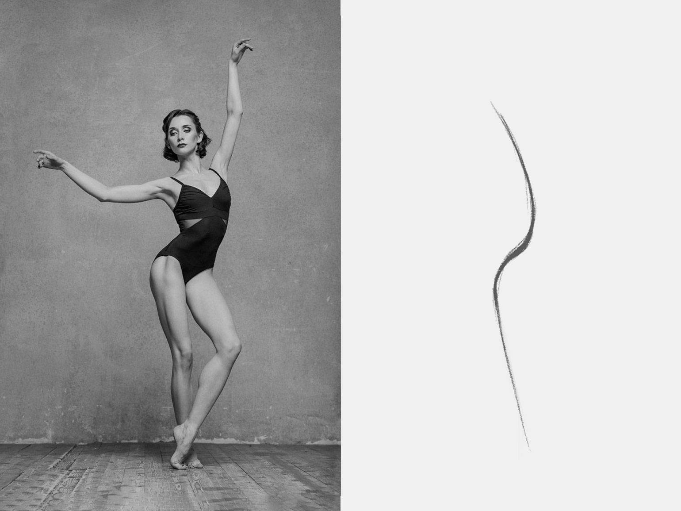
Рис.4
Далее намечаем дополнительно линии для конечностей. Они работают по тем же правилам и бывают трёх типов: C, S и I. Чтобы их изобразить, сначала проводим линии для наклона плечей и таза, а от них ведём линии движения для рук и ног (Рис.5)
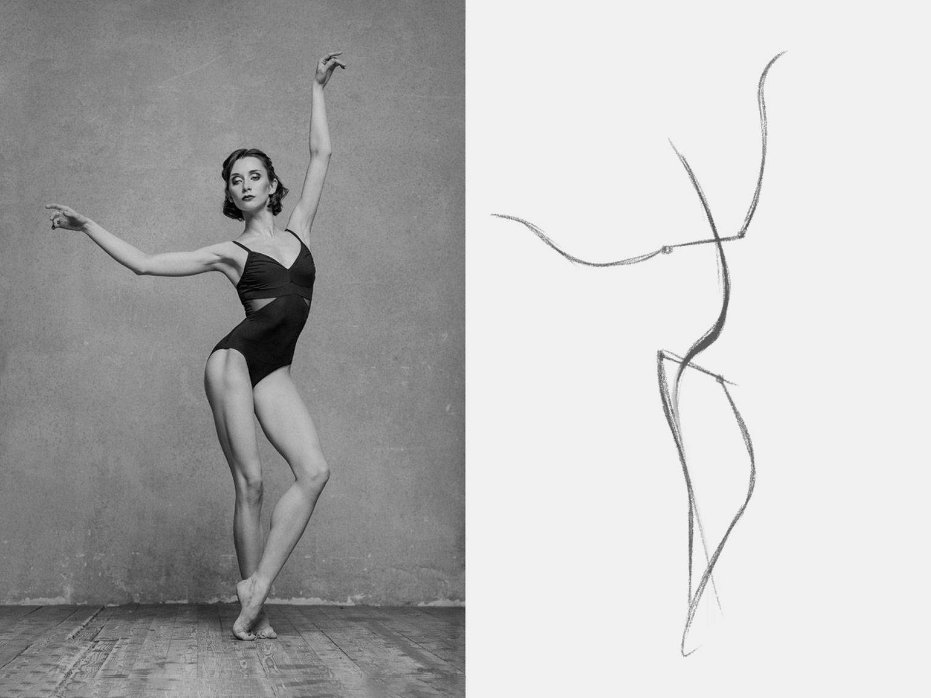
Рис.5
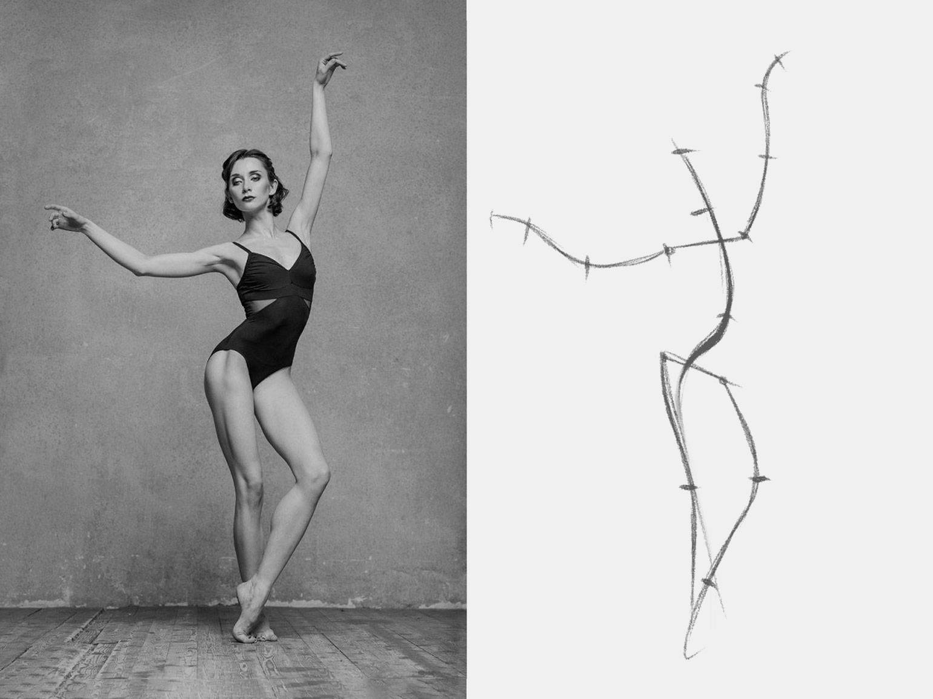
Рис.6
После постепенно закладываем обобщенные пропорции. Нужно смотреть на всю фигуру целиком. Смотреть в целом очень важно. Не нужно отвлекаться на мелкие детали и делать акцент только на них. Поскольку это отвлечет от главного видения фигуры в целом. (Рис 6) Учимся сразу смотреть рисунок. Смотрим обобщенно, сравниваем пропорции, проверяем движение. На линиях движения ставим отметки для пропорций, чтобы не забывать о них. Если вы заметили, что какая– то из линий движения получилась слишком длинная или слишком короткая – просто поправьте её.

2) Уточнение характера формы каждой детали.
На этом этапе прорабатываем характер и форму каждой части тела (Рис.7) Для этого можно разбить фигуру на несколько составных частей и каждой из них придать свою форму в виде простых предметов:
– голова – коробка;
– шея– цилиндр;
– торс – коробка;
– таз – коробка;
– плечо и предплечье – цилиндры;
– кисть – лопатка;
– бедро и голень– цилиндры;
– стопа– лопатка;
суставы – шарики. Их особенно важно учитывать, если руки или ноги согнуты.

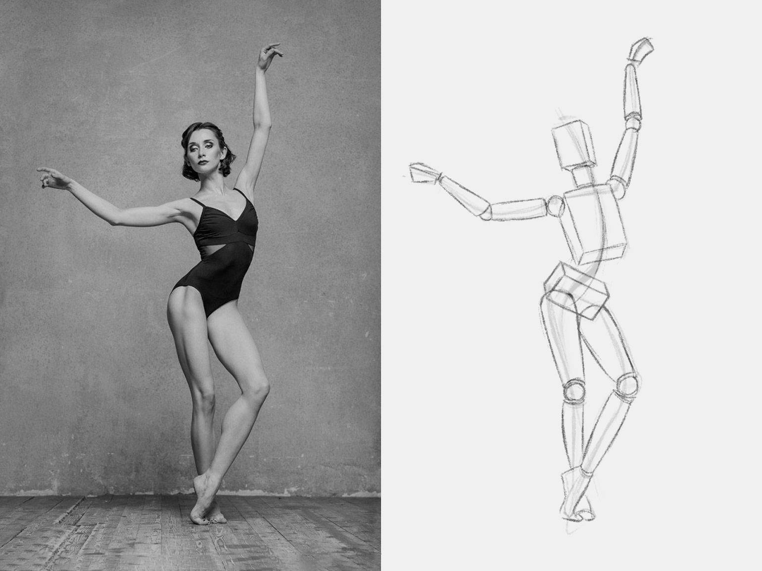
Рис.7
3) Прорисовка пропорций, уточнение деталей.
Начинаем переходить на прорисовку деталей, от общего к частному. Детали лица тоже набрасываются обобщенно, улавливая только пропорции и характерные особенности. То, что ближе рисуем активнее, таким образом в линиях уже обозначаем воздушную перспективу. Постоянно проверяем пропорции и движение, если есть неточности, исправляем их.(Рис.8)

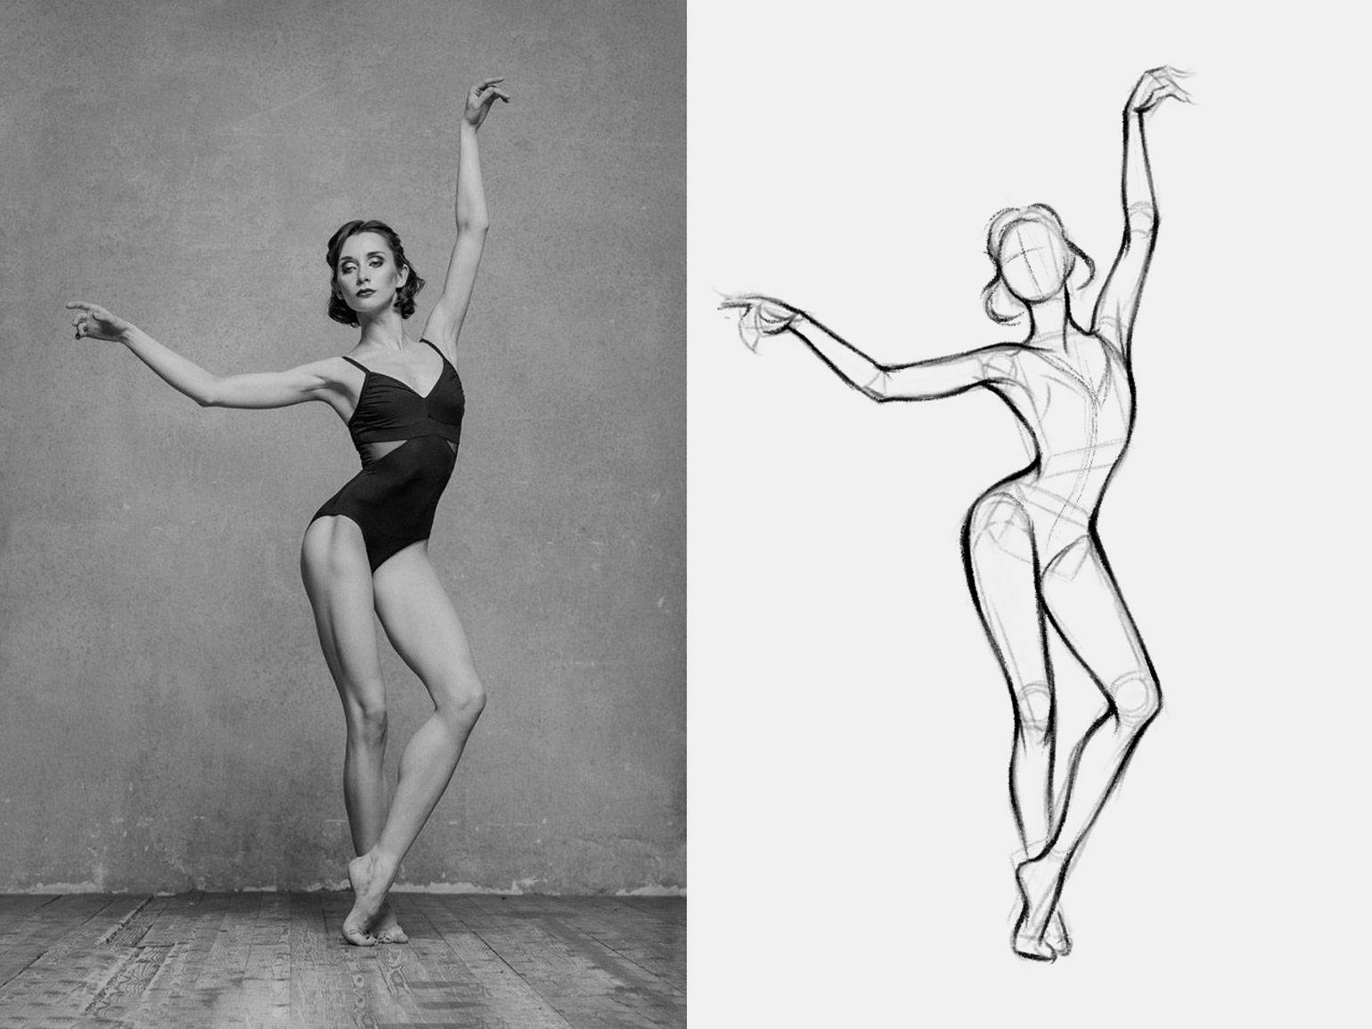
Рис 8.
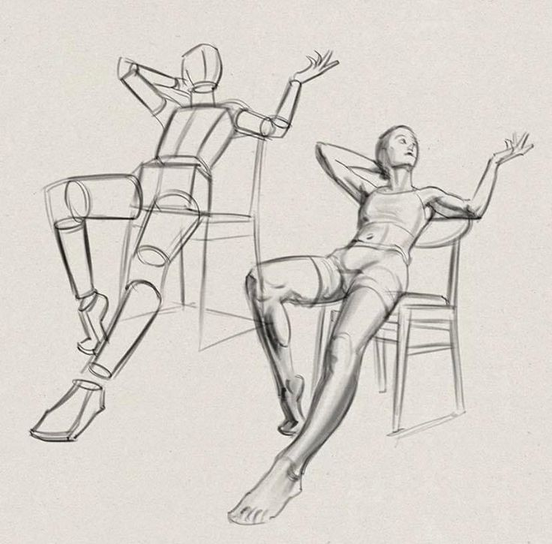
4) Нанесение светотени. Светотень наносим обобщенно, общим пятном, от общего к частному. Еще раз проверяем движение и пропорции.
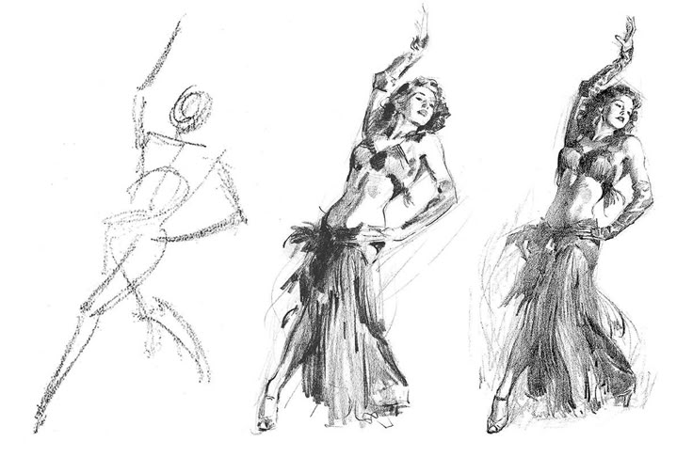
Для более подробного ознакомления с темой можно обратиться к видео-урокам известного в художественных кругах преподавателя рисунка и пластической анатомии Александра Рыжкина:
«Сравнение пропорций мужчины, женщины, ребенка»;
https://ya.ru/video/preview/8098109700860849736
«Как рисовать пластичность фигуры»;
https://ya.ru/video/preview/2588521930705126403
«Фигура человека в движении».
https://ya.ru/video/preview/7294366131022233566

Примеры фигур в движении

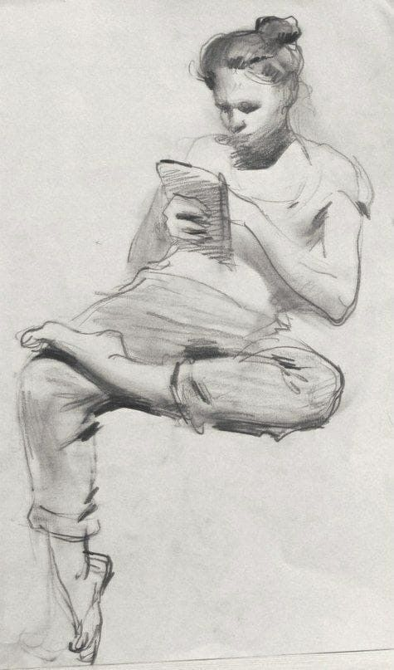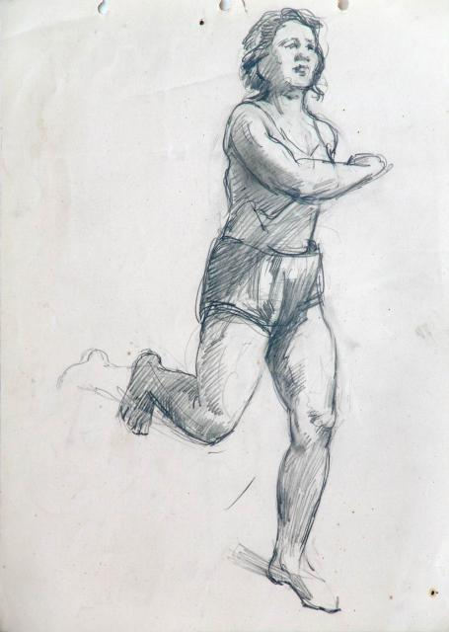
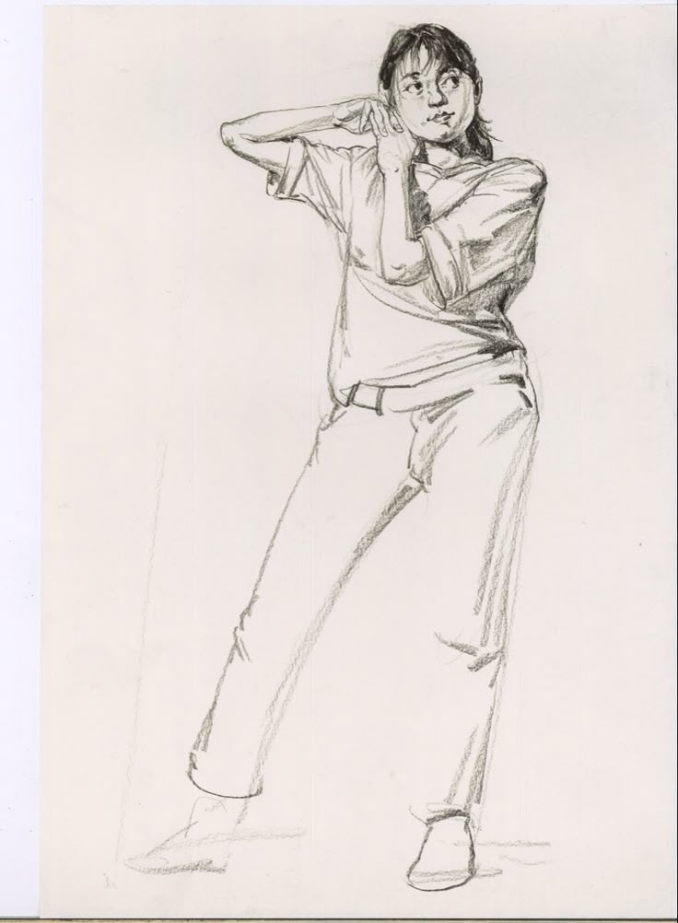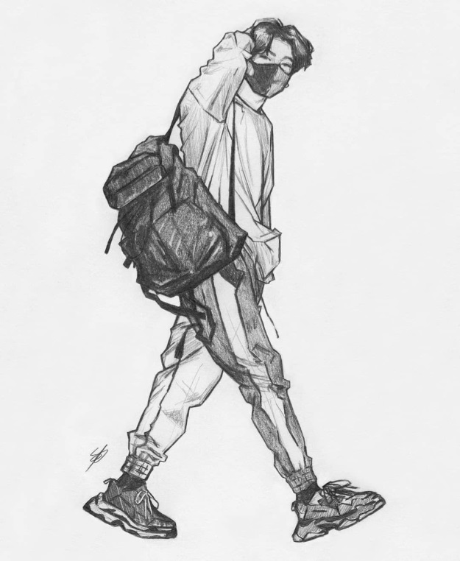

Пример работы:

